**DỰ GIỜ NHẰM ĐỂ GÓP PHẦN NÂNG CAO PHƯƠNG PHÁP DẠY HỌC**

**TỔ KHTN – CÔNG NGHỆ**

**NĂM HỌC 2023 – 2024**

Thực hiện theo tinh thần chỉ đạo của Kế hoạch giáo dục nhà trường năm học 2023-2024 về việc đổi mới sinh hoạt chuyên môn của tổ chuyên môn nhằm nâng cao chất lượng dạy học, chiều ngày 6/5/2024, Tổ Khoa học tự nhiên - Công nghệ tổ chức dự giờ môn KHTN 8, Bài 46: CÂN BẰNG TỰ NHIÊN do Thầy Lê Tấn Cơ thực hiện tại lớp 8A2, tiết dạy đã diễn ra với sự tham dự của các giáo viên trong tổ.

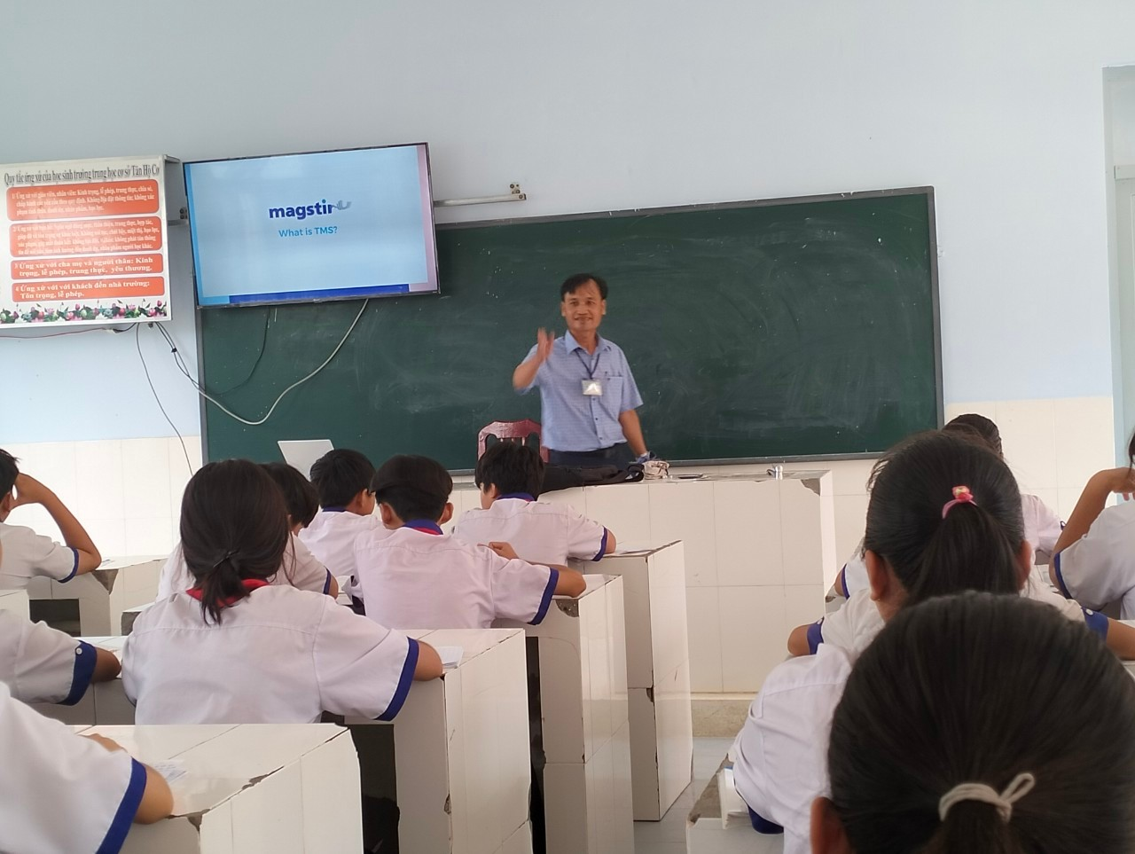

*Tiết dạy của Thầy Lê Tấn Cơ dạy lớp 8A2 tại phòng bộ môn*

Trong tiết dạy, giáo viên đã truyền đạt được cảm hứng, thu hút được sự tham gia nhiệt tình, tích cực và sôi nổi của các em học sinh và nhận được sự đánh giá cao của đồng nghiệp. Trong tiết học các em trao đổi thảo luận nhóm hợp tác với Thầy rất tốt. Chính vì thế tiết dạy của Thầy rất nhẹ nhàng. Qua 4 bước hoạt động dạy và học các em nắm được nhiều kiến thức nói về Cân bằng tự nhiên. Khi thực hiện dạy xong bài giáo viên trong tổ đã thấy được khi cho các em nhiều câu hỏi trắc nhiệm và nhiều câu hỏi vận dụng được ngoài cuộc sống nên các em rất hứng thú học tập. Qua bài học này các em học sinh phát triển nhiều năng lực như là năng lực hợp tác, năng lực tính toán, năng lực khoa học tự nhiên và phát triển được nhiều phẩm chất như chăm chỉ học tập, lắng nghe và trả lời,….

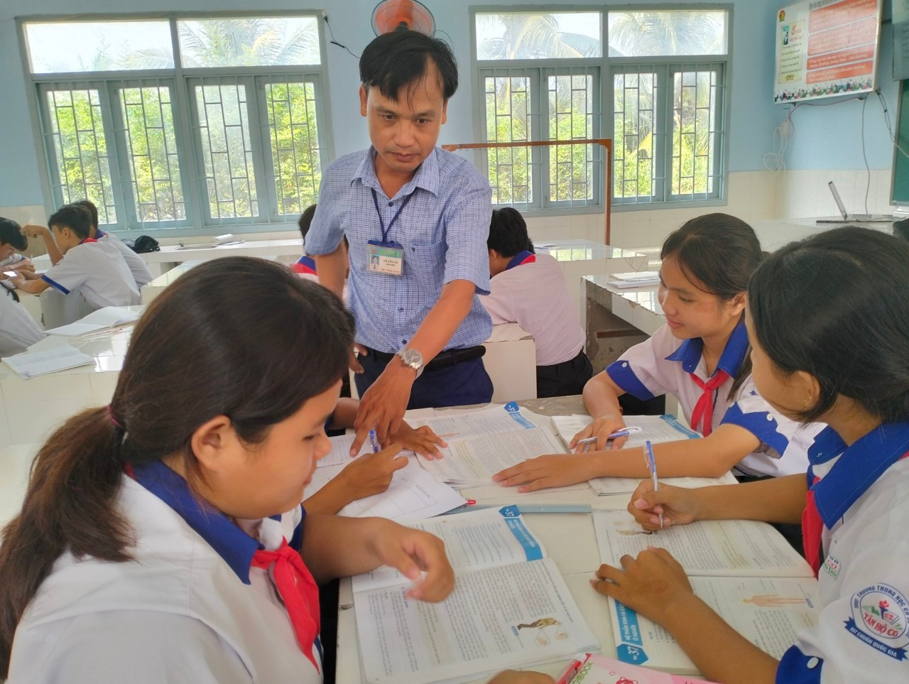

*Học sinh thảo luận theo sự hướng dẫn của Thầy*

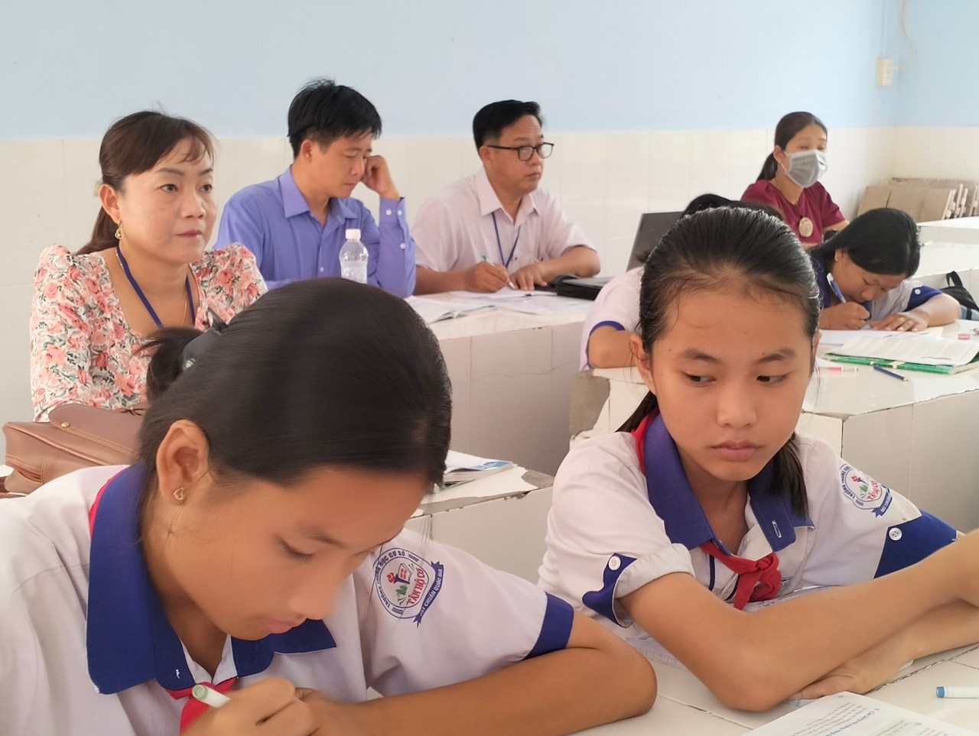

*Hình ảnh Thầy Cô trong tổ dự giờ.*

Sinh hoạt chuyên môn trong tổ là hoạt động giáo viên cùng nhau thảo luận thiết kế kế hoạch dạy học, cùng dự giờ, quan sát, trao đổi và chia sẻ kinh nghiệm chuyên môn. Đồng thời đưa ra những nhận xét về sự tác động của lời giảng, các câu hỏi, các nhiệm vụ học tập mà giáo viên đưa ra,…có ảnh hưởng đến việc học của học sinh. Trên cơ sở đó, giáo viên được chia sẻ, học tập lẫn nhau, rút kinh nghiệm và điều chỉnh nội dung, phương pháp dạy học vào các tiết dạy một cách có hiệu quả.

Nguồn Tổ Khoa học tự nhiên - Công nghệ

Tác giả Cô Nguyễn Thanh Thúy